Муниципальное бюджетное дошкольное образовательное учреждение

«Детский сад № 2 «Журавушка»» городского округа город Шарья

Костромской области

**Дидактическое пособие по краеведению**

**с региональным компонентом.**

**Настольно – дидактическая игра**

**«Путешествие по городу»**

Авторы:

Корчагина Татьяна Николаевна

Турцева Татьяна Игоревна

2021г.

*Любовь к родному краю*

*питает любовь к Родине,*

*познать свой край, изучить его*

*значит полюбить его ещё более глубоко.*

*(А.С. Барков)*

Приоритетной целью современного образования в условиях реализации Федерального государственного образовательного стандарта дошкольного образования становится развитие личности, готовой к правильному взаимодействию с окружающим миром, к самообразованию и саморазвитию. Сформированность гражданской позиции, воспитание патриотизма и любви к своей стране. Поэтому вопрос формирования краеведческих знаний является актуальным для современного образования.

Любовь к отчизне начинается с любви к своей малой Родине - месту, где человек родился. В этой связи, огромное значение имеет ознакомление детей с историческим, культурным, национальным, природно-экологическим своеобразием родного региона. Любовь к Родине, стремление служить своему народу, своей стране, чувство национальной гордости не возникают у людей сами по себе. С самого раннего возраста, необходимо целенаправленное воздействие на человека. При этом надо помнить, что любовь к Родине начинается с ощущения родного края, земли на которой родился и рос. Малая Родина ребенка это и природа, которая его окружает, семья, дом, детский сад, это памятные места родного города, его исторические и культурные центры, предприятия, работающие на территории и, конечно, это люди, гордость и слава родного города.

Дошкольный возраст — яркая, неповторимая страница в жизни каждого человека, это время первоначального становления личности, формирование основ самосознания и индивидуальности ребенка и очень важно посеять, и вырастить в детской душе семена любви к родной природе, родному дому, семье, детскому саду, городу, Отечеству. Дети в этом возрасте очень любознательны, отзывчивы, восприимчивы. Они легко откликаются на все инициативы, умеют искренне сочувствовать и сопереживать.

Основной вид деятельности в дошкольном возрасте – игра, как средство познания окружающего мира. Для реализации задач по краеведению нами была разработана дидактическая игра «Путешествие по городу». Данная дидактическая игра направлена на расширение знаний и представлений о истории родного города Шарья, его достопримечательностях.

**Цель:** обогащение и расширение знаний детей о родном городе Шарья.

**Задачи:**

* Формировать любовь к родному городу, интерес к прошлому и настоящему посредством знакомства с достопримечательностями города Шарья.
* Формировать знания детей о жизни родного города в годы Великой Отечественной войны, подвиге героев земляков,
* Воспитывать бережное отношение к городу, природе, архитектурным памятникам, уважение к своим землякам.
* Воспитывать чувство гордости и восхищения своим городом и его жителями, любовь к родному краю.
* Формировать умение взаимодействовать со сверстниками и взрослым в игре (соблюдать правила, проявлять честность, радоваться успехам)
* Развивать логическое мышление, внимание, сообразительность

**Возраст детей**: игра разработана для детей старшего дошкольного возраста

**Ожидаемый результат:**

* Дети интересуются историей родного города
* Дети знают символику своего города, достопримечательности
* Дети знают и гордятся подвигами героев земляков

**Количество игроков:** подгруппа детей от 2-х до 5 человек

**В комплект игры входит:** игровое поле, карточки - вопросы 29 штук, фишки, кубик.

**Правила игры:**

Поставьте фишки на «**Старт**». Игроки ходят по очереди. В свой ход игрок бросает кубик и переставляет свою фишку вперед ровно на столько шагов, сколько выпало очков на кубике. Фишка игрока может проходить мимо шагов, занятых фишками других игроков или останавливаться на них. На игровом поле звездочки с цифрами изображены разным цветом, красная звездочка - игрок пропускает ход, или возвращается назад по указанной стрелочке. Игрок вставший на зеленую звездочку передвигается вперед по указанной стрелочке. Если игрок встает на звездочку желтого цвета, то берет карточку с вопросом и воспитатель задает вопрос, который написан на данной карточке. Если ребенок не отвечает на вопрос, то пропускает ход. Побеждает тот, кто первый дошел до финиша.

**Карточки – вопросы:**

1. Что изображено на гербе г. Шарья?
2. Кто является сказочным символом г. Шарья?
3. Как называется детский сад, который вы посещаете?
4. На какой улице находится детский сад «Журавушка»?
5. Что изображено на картинке под №3?
6. Как называется памятник изображенный на картинке под №1?
7. Какая достопримечательность изображена на картинке под №1 и где находится?
8. Как называется область в которой мы живем?
9. Назовите название улиц в честь шарьинцев?
10. Какие из перечисленных животных не обитают в наших лесах: лиса, заяц, жираф?
11. Назовите промышленные предприятия города Шарья?
12. Какие реки нашего края вы знаете?
13. Где находится фантан в г. Шарья?
14. Где находится памятник Ольге Степановой?
15. Назовите название улицы, где вы проживаете?
16. На какой улице находится пожарная часть?
17. На какой улице находится типография?
18. Какие школы города Шарьи вы знаете?
19. Где находится памятник воинам- шарьинцам, погибшим в годы великой отечественной войны?
20. Как называются жители нашего города?
21. Назовите улицы нашего города?
22. Какого здания нет в нашем городе:-дом культуры, - дом детского творчества, - ДКЖ, - аквапарк?
23. Какого пассажирского транспорта нет в нашем городе: автобус, такси, троллейбус?
24. Как называется наш город?
25. Какие памятники вы видели в нашем городе и в чью честь они установлены?
26. Какие улицы нашего города в честь знаменитых людей вы знаете?
27. Где находится скульптура «Ежику Гоше?
28. Что означают слова малая Родина?
29. Куда бы вы повели своих друзей, приехавших из другого города, о чем бы вы им рассказали и какие места и достопримечательности хотели бы показать?

**Заключение:**

По итогам игры педагог планирует индивидуальную работу с детьми по формированию основ краеведения.

Дидактическую игру «Путешествие по городу»  можно использовать в работе с детьми старшего дошкольного возраста, в интегрированных занятиях, в кружковой работе, совместной деятельности, а так же дома, в семье.

Приложение

**Игровое поле.**

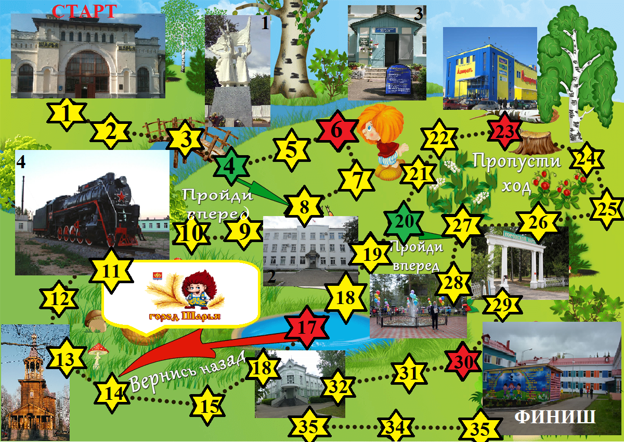

**Карточки с вопросами.**

